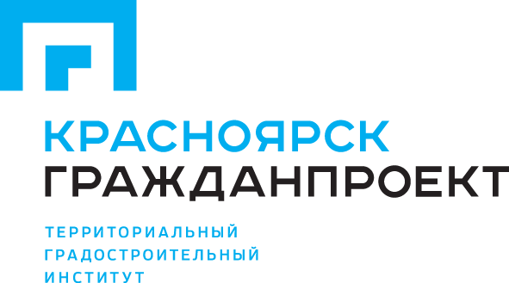

АКЦИОНЕРНОЕ ОБЩЕСТВО
ТЕРРИТОРИАЛЬНЫЙ ГРАДОСТРОИТЕЛЬНЫЙ ИНСТИТУТ
«Красноярскгражданпроект»

МК № 34
ШИФР: (1239-17.05)

Заказчик:
  Администрация Ермаковского района
  Красноярского края
Наименование объекта:
  Актуализация правил землепользования
  и застройки Ивановского сельсовета
  Ермаковского района
  Красноярского Красноярского края

(Материалы правил приведены в соответствие с Приказом Министерства экономического развития РФ от 7 декабря 2016 г. №793, с Приказом Министерства экономического развития Российской Федерации от 1 сентября 2014 года № 540)

г. Красноярск, 2017 г.

Инв. № 17/
Экз. № _______

АКЦИОНЕРНОЕ ОБЩЕСТВО
ТЕРРИТОРИАЛЬНЫЙ ГРАДОСТРОИТЕЛЬНЫЙ ИНСТИТУТ
«Красноярскгражданпроект»

МК № 34
ШИФР: (1239-17.05)

Заказчик: | Администрация Ермаковского района Красноярского края
Наименование объекта: | Актуализация правил землепользования и застройки Ивановского сельсовета Ермаковского района Красноярского края.

(Материалы правил приведены в соответствие с Приказом Министерства экономического развития РФ от 7 декабря 2016 г. № 793, с Приказом Министерства экономического развития
РФ от 1 сентября 2014 года № 540)

Главный градостроитель |  | Т.П. Лисиенко
Главный инженер проекта |  | М.Н. Рыжкова

г. Красноярск, 2017 г.

Проект «Правил землепользования и застройки муниципального образования сельского поселения Ивановского сельсовета Ермаковского района Красноярского края был разработан в 2013г ОАО «ТГИ «Красноярскгражданпроект», утверждён Решением Ивановского сельского Совета депутатов Ермаковского района Красноярского края от 18.06.2013г. № 41-77р.
Настоящий проект «Правил землепользования и застройки муниципального образования сельского поселения Ивановского сельсовета» Ермаковского района Красноярского края выполнен коллективом мастерской градостроительного проектирования АО «ГРАЖДАНПРОЕКТ» г. Красноярск.

Начальник МГП Л.Г. Устинова

Главный специалист по архитектуре А.И. Кузакова

Руководитель проекта Н.К. Каханова

Состав проекта:

- Графические материалы:

№ | Наименование чертежа | Инв.№
1 | Ивановский сельсовет.  Карта градостроительного зонирования.  Карта зон с особыми условиями использования территорий. М 1:25000 | 17/11154
2 | Село Ивановка.  Карта градостроительного зонирования.  Карта зон с особыми условиями использования территорий. М 1:5000 | 17/11155

2. Текстовые материалы Инв. № 17/11156

3. CD-диск: электронная версия в формате Word, Jpeg, ArcMap Инв. № 1082д

4. Землеустроительные дела по описанию территориальных зон
CD-диск в формате XML-документ, PDF, MID, MIF, TAB Инв. №1083д

Введение

Проект «Актуализация правил землепользования и застройки Ивановского сельсовета» Ермаковского района Красноярского края разработан по заказу Администрации Ермаковского района.
Работа по актуализации правил землепользования и застройки выполнена в рамках Государственной программы Красноярского края "Создание условий для обеспечения доступным и комфортным жильем граждан Красноярского края", утвержденной Постановлением Правительства Красноярского края от 30 сентября 2013 г. №514-п (в ред. от 18.06.2015 N 303-п).

Основной задачей является приведение действующих правил землепользования и застройки в соответствии с:
- Приказом Министерства экономического развития Российской Федерации от 1 сентября 2014 года № 540 "Об утверждении классификатора видов разрешенного использования земельных участков".
- Приказом Министерства экономического развития РФ от 7 декабря 2016 г. № 793, «Об утверждении требований к описанию и отображению в документах территориального планирования объектов федерального значения, объектов регионального значения, объектов местного значения».

Требования приказов отражены в следующих Главах:
Глава II Градостроительные регламенты.
Глава III. Правовые режимы территорий, на которые не распространяется действие градостроительных регламентов.
Глава IV. Правовые режимы территорий, для которых не устанавливаются градостроительные регламенты.

Актуализация касается графических и текстовых материалов. При этом титул прав владельцев недвижимости не подвергается изменениям.

